МИНИСТЕРСТВО ОБРАЗОВАНИЯ И НАУКИ РЕСПУБЛИКИ КАЗАХСТАН

УНИВЕРСИТЕТ САТПАЕВ

Институт Автоматики и Информационных технологий

Кафедра Программная инженерия

№2 Зертханалық жұмыс

|  |  |  |  |
| --- | --- | --- | --- |
| № | Качество выполнения работы | Диапазон  оценки | Получено,  % |
| 1 | Не выполнено | 0% |  |
| 2 | Выполнено | 0-50% |  |
| 3 | Самостоятельная систематизация материала | 0-10% |  |
| 4 | Выполнение требуемого объема и в указанный срок | 0-5% |  |
| 5 | Использование дополнительной научной литературы | 0-5% |  |
| 6 | Уникальность выполненного задания | 0-10% |  |
| 7 | Защита работы | 0-20% |  |
|  | Итого: | 0-100% |  |

Преподаватель: Қасенхан А

Студент: Шаймерден Д

Алматы 2024 г

2 вариант

2. Генератор Функций  
- Создать функцию высшего порядка, которая возвращает другую функцию для возведения числа в указанную степень.

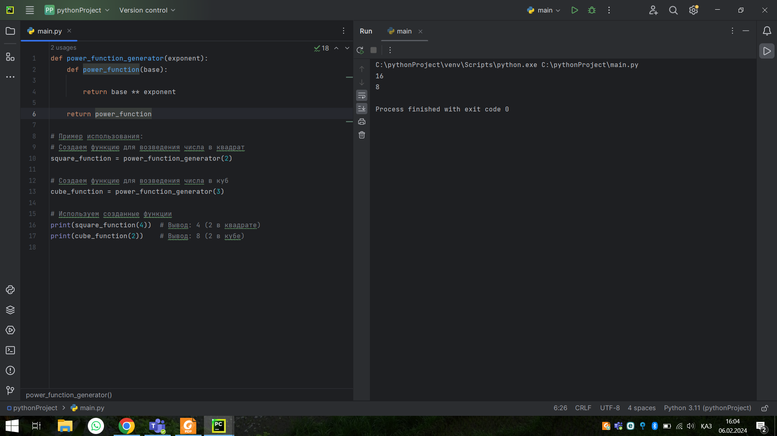

def power_function_generator(exponent):  
 def power_function(base):  
  
 return base ** exponent  
  
 return power_function  
  
# Пример использования:  
# Создаем функцию для возведения числа в квадрат  
square_function = power_function_generator(2)  
  
# Создаем функцию для возведения числа в куб  
cube_function = power_function_generator(3)  
  
# Используем созданные функции  
print(square_function(4)) # Вывод: 4 (2 в квадрате)  
print(cube_function(2)) # Вывод: 8 (2 в кубе)

1. Что такое чистая функция в контексте функционального программирования?  
- Цель: Проверить понимание студентами концепции чистых функций, включая  
отсутствие побочных эффектов и неизменность входных данных.  
2. Как неизменяемость данных влияет на функциональное программирование?  
- Цель: Оценить понимание студентом важности неизменяемости данных для  
предсказуемости и надежности программ.  
3. Приведите пример функции высшего порядка в Python.  
- Цель: Проверить, насколько хорошо студент понимает концепцию функций  
высшего порядка и может ли он привести конкретный пример.  
4. Как можно реализовать неизменяемые структуры данных в Python?  
- Цель: Понимание студентом способов создания и использования неизменяемых  
структур данных.  
5. Какие проблемы решает использование чистых функций?  
- Цель: Убедиться, что студент осознает преимущества использования чистых  
функций, такие как упрощение тестирования и отладки.  
6. Могут ли чистые функции улучшить производительность программы? Если да,  
то как?  
- Цель: Оценить понимание студентами потенциальных преимуществ чистых  
функций в контексте производительности, например, через мемоизацию.  
7. Что такое побочные эффекты в программировании и как они связаны с чистыми  
функциями?  
- Цель: Проверка понимания студентом понятия побочных эффектов и их  
отношения к чистым функциям.  
8. Как функция высшего порядка может влиять на удобство и гибкость  
программирования?  
- Цель: Оценка понимания студентами преимуществ функций высшего порядка  
в написании более модульного и переиспользуемого кода.  
9. Объясните, как можно использовать кортежи в Python для обеспечения  
неизменяемости данных.  
- Цель: Понимание использования неизменяемых типов данных, таких как  
кортежи, для обеспечения неизменяемости.  
10. Каким образом неизменяемость данных влияет на параллельное и асинхронное  
программирование?  
- Цель: Проверить, осознают ли студенты влияние неизменяемости на  
упрощение параллельных и асинхронных операций в программировании.